Извещение о наличии оснований для признания жилых домов пустующими и сведения о поиске правообладателей жилых домов, соответствующих критериям пустующих.
Городейский сельский исполнительный комитет сообщает, что районной комиссией по обследованию состояния жилых домов, согласно Указу Президента Республики Беларусь №2519 от 13 ноября 2023 года «Об отчуждении жилых домов в сельской местности и совершенствовании работы с пустующими домами» проведен визуальный осмотр жилых домов и составлены акты осмотра о соответствии нижеуказанных жилых домов критериям пустующих.
Городейский сельский исполнительный комитет объявляет о поиске правообладателей – лиц, имеющих право владения и пользования жилыми домами, обладателей права хозяйственного ведения и оперативного управления на следующие жилые дома.
д. Галовцы, ул. Ленина, д.14
Собственник – 1/10 Мурин Андрей Сергеевич, 1/10 Мурин Вероника Сергеевна, 1/10 Мурин Алена Сергеевна, 1/10 Мурин Ксения Сергеевна, 3/5 Мурина Светлана Александровна. Срок не проживания в доме – более 5 лет. Размер жилого дома 11,57 х 6,33 м, бревенчатый, одноэтажный. Процент износа жилого дома – 70 %. В аварийном состоянии не находится. Земельный участок – 0,15 га, находящийся в частной собственности, не обрабатывается.
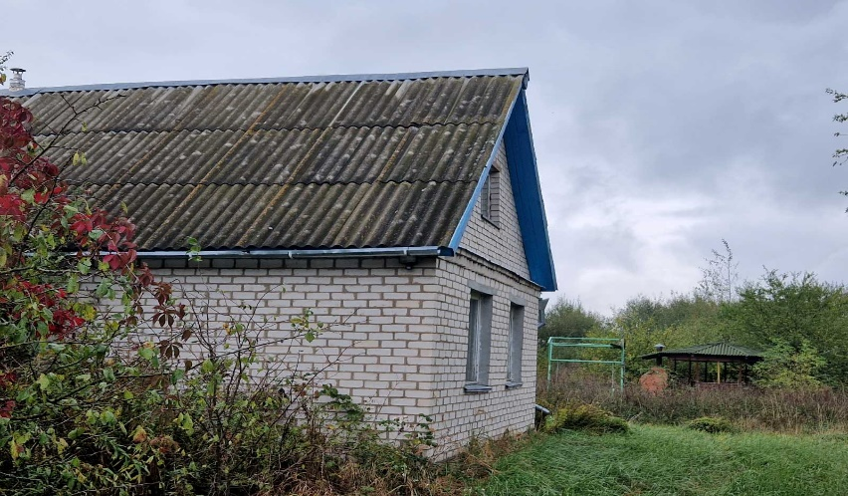

д. Студенки, ул. Новая, д.53
Собственник – Евкало Геннадий Петрович. Срок не проживания в доме – более 10 лет. Размер жилого дома 9,72 х 5,63 м, бревенчатый, одноэтажный. Хозяйственные и иные постройки – сарай, уборная. Процент износа жилого дома – 70%. В аварийном состоянии не находится. Земельный участок – 0,30 га, находящийся в пользовании, не обрабатывается.
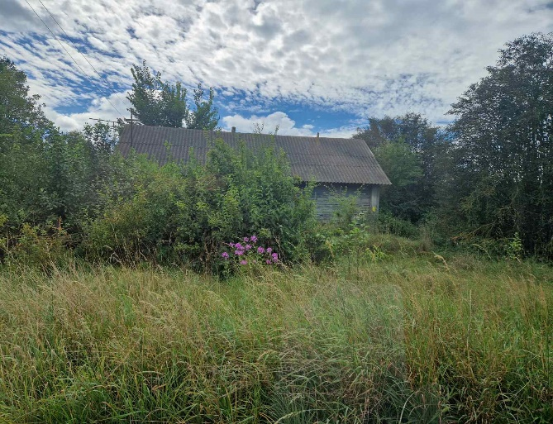

д. Янчицы д.40
Собственник – Ефимчик Ирина Владимировна. Срок не проживания в доме – более 3 лет. Размер жилого дома 12,60 х 5,17 м, бревенчатый, одноэтажный. Процент износа жилого дома – 70%. В аварийном состоянии не находится. Земельный участок – 0,28 га, находящийся в пользовании, не обрабатывается.
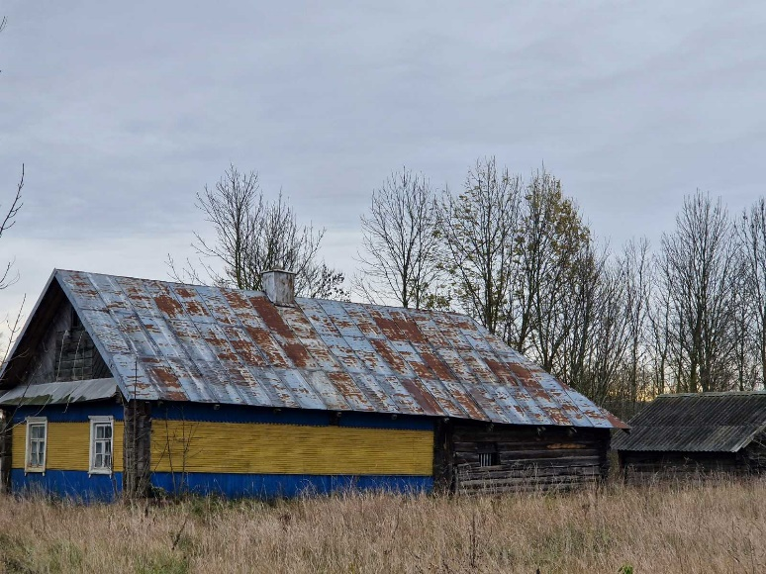

д. Коптевщина, ул. Центральная, д.129
Собственник – Терешко Зинаида Викторовна. Срок не проживания в доме – более 10 лет. Размер жилого дома 7,70 х 5,62 м, бревенчатый, одноэтажный. Процент износа жилого дома – 70%. В аварийном состоянии не находится. Земельный участок – 0,34 га, находящийся в пользовании, не обрабатывается.
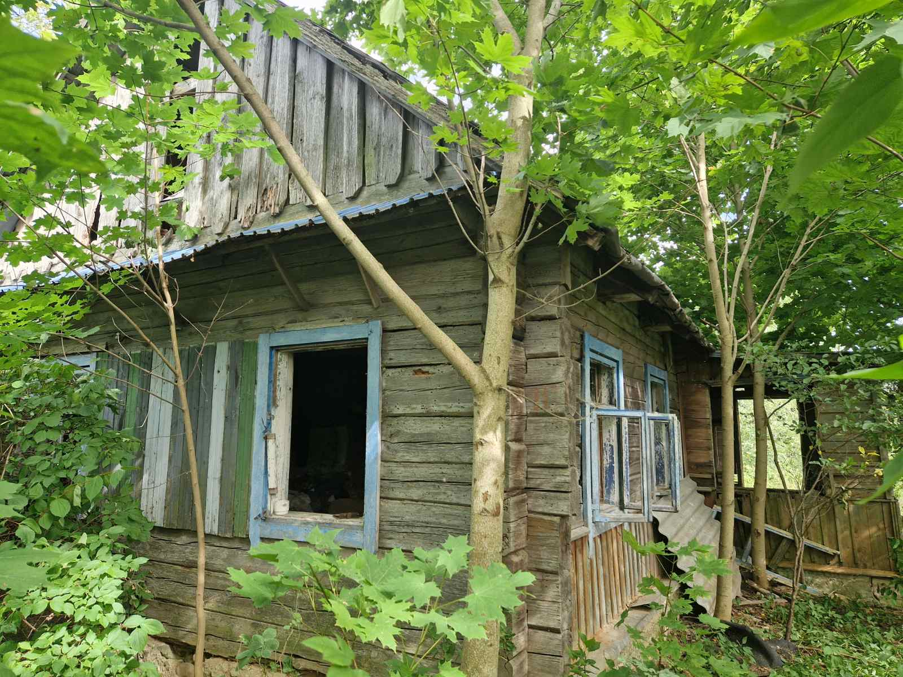

д. Заречье, ул. Пролетарская, д.86
Собственник – Шумейко Нина Николаевна. Срок не проживания в доме – более 5 лет. Размер жилого дома 9,72 х 5,63 м, бревенчатый, одноэтажный. Процент износа жилого дома – 70%. В аварийном состоянии не находится. Земельный участок – 0,39 га, находящийся в пользовании, не обрабатывается.
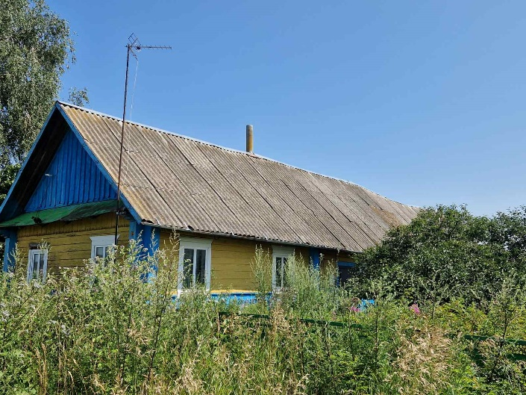

д. Новая Лысица, пер. Луговой, д.1А
Собственник – Сташинский Павел Петрович. Срок не проживания в доме – более 3 лет. Размер жилого дома 9,86 х 6,17 м, бревенчатый, одноэтажный. Процент износа жилого дома – 70%. В аварийном состоянии не находится. Земельный участок – 0,25 га, находящийся в ПНВ, не обрабатывается.
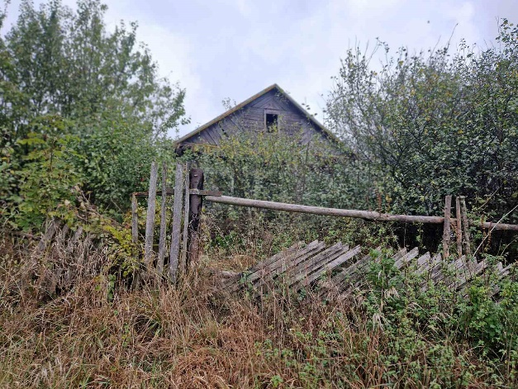

д. Заболотье, ул. Машерова, д.20
Собственник – Абрамович Александр Юльянович, Буко Александр Петрович, Гацуро Иван Яковлевич. Срок не проживания в доме – более 5 лет. Размер жилого дома 11,70 х 4,80 м, бревенчатый, одноэтажный. Процент износа жилого дома – 70%. В аварийном состоянии не находится. Земельный участок – 0,28 га, находящийся в пользовании, не обрабатывается.
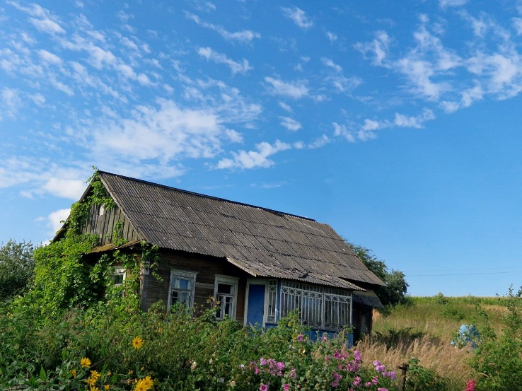
д. Галовцы, ул. Ленина, д.7
Собственник – Шустал Иван Николаевич. Срок не проживания в доме – более 3 лет. Размер жилого дома 12,60 х 5,17 м, бревенчатый, одноэтажный. Процент износа жилого дома – 70%. В аварийном состоянии не находится. Земельный участок – 0,28 га, находящийся в пользовании, не обрабатывается.
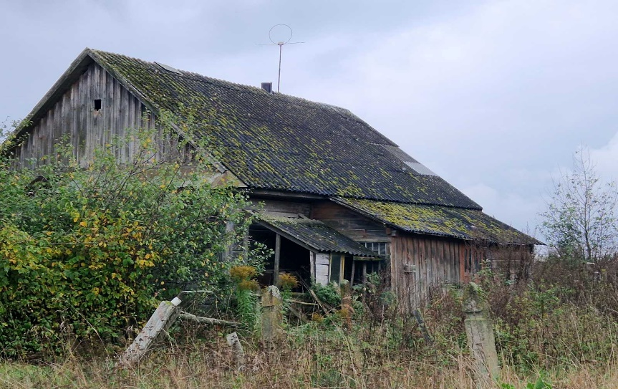

д. Малиновка, д.88
Собственник – Шестернин Сергей Николаевич. Срок не проживания в доме – более 5 лет. Размер жилого дома 7,54 х 5,49 м, бревенчатый, одноэтажный. Процент износа жилого дома – 70%. В аварийном состоянии не находится. Земельный участок – 0,25 га, находящийся в аренде, не обрабатывается.
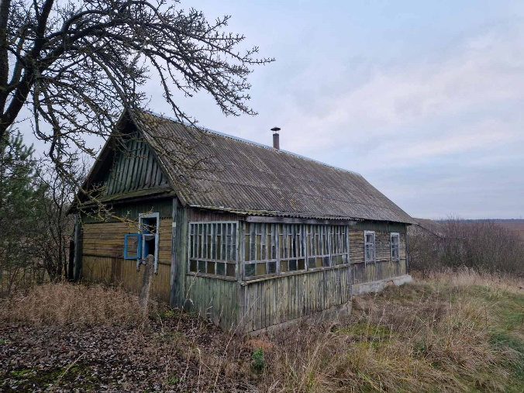

Правообладателям жилых домов в течении двух месяцев с момента опубликования данных сведений или в течении одного месяца со дня получения извещения необходимо письменно уведомить по установленной законодательством форме Городейский сельский исполнительный комитет о намерении использовать жилой дом для проживания, а также в течении одного года принять меры по приведению жилого дома и земельного участка, на котором он расположен, в состояние, пригодное для использования по назначению, в том числе путем осуществления реконструкции либо капитального ремонта.
Непредоставление собственником уведомления, а также не принятие указанных в извещении мер в установленный в нем срок являются отказом от права собственности на жилой дом.
В случае непредоставления уведомления в срок, установленный в извещении, комиссией будет составлено заключение о состоянии жилого дома, в дальнейшем принято решение о признании жилого дома пустующим, подготовлены документы в суд о признании его бесхозяйным или выморочным наследством и передаче в собственность соответствующей административно-территориальной единицы.
Городейский сельский исполнительный комитет: ул. Крупской, 3, г.п. Городея, Несвижский район, Минская область, 222610.
E-mail: gorss@nesvizh.gov.by
Контактные телефоны: 801770-3-76-89.

